13 січня 2021 року Директору Департаменту
агропромислового розвитку
та економічної політики
Житомирської ОДА
Арендарчук Наталії Петрівні

Рудого Віктора Богдановича
ТОВ "Холод-Інжиніринг",
03146 м.Київ, вул. Петра Чаадаєва 2Б
моб.:(050)972-64-72,
ел.-пошта: viktor@h-e.com.ua

З В Е Р Н Е Н Н Я

«Холод-Інжиніринг» - офіційний дистриб’ютор Kelvion (GEA Goedhart) в Україні, та один з лідерів по підбору, поставкам і монтажу систем холодопостачання та сервісного обслуговування (сховища для зберігання фруктів та овочів, холодильні та морозильні камери). Ми маємо практичний досвід в області проектів на умовах «під ключ», використовуючи підхід, який базується на аналізі конструктивних рішень. Основною перевагою компанії є наявність висококваліфікованого інженерного складу, який забезпечує підтримку на всіх етапах - від проектування до післягарантійного обслуговування.
Наш сайт - https://h-e.com.ua/uk/
Коротке відео про нашу компанію - https://www.youtube.com/watch?v=U59TE8UEry4
У переважної більшості новостворених ОТГ значна частина громади задіяна в агропромисловому секторі. І якщо з виробництвом та збутом сільськогосподарської продукції процес якось відбувається, то етап зберігання на сьогодні є проблематичним. Тому логічно, що в останні роки найбільш успішними інвестиційними проектами в громадах України стали: модернізація існуючих сховищ, будівництво нових сучасних сховищ, камери шокової заморозки, холодильні та морозильні камери. Більшість нових кооперативів та інших бізнес-проектів створено за ініціативи, підтримки та допомоги новостворених громад та місцевих органів влади. Це дало можливість: створити нові робочі місця;
завдяки кооперативному господарюванню видатки селян на утримання власного господарства зменшилися, а їхня продукція купується за вищою ціною;
члени кооперативу роблять спільні закупівлі техніки та матеріалів і відповідно, витрачають на них менше коштів, адже можуть купувати все за оптовими цінами.
кооператив, як офіційна юридична особа, може отримувати допомогу від держави або іноземних організацій;
маючи виробничі приміщення із відповідним обладнанням, кооперативи можуть переробляти свою продукцію, що в результаті дає більші прибутки у порівнянні із продажем сировини;
великі партії якісної продукції під офіційним брендом потрапляють на ринок і приносять прибуток громаді;
маючи дохідну справу в селі, молоді люди не виїжджають в міста, а працюють на розвиток своєї території, відповідно, зміцнюється соціальна сфера, з’являється перспектива навіть в невеликих селах.

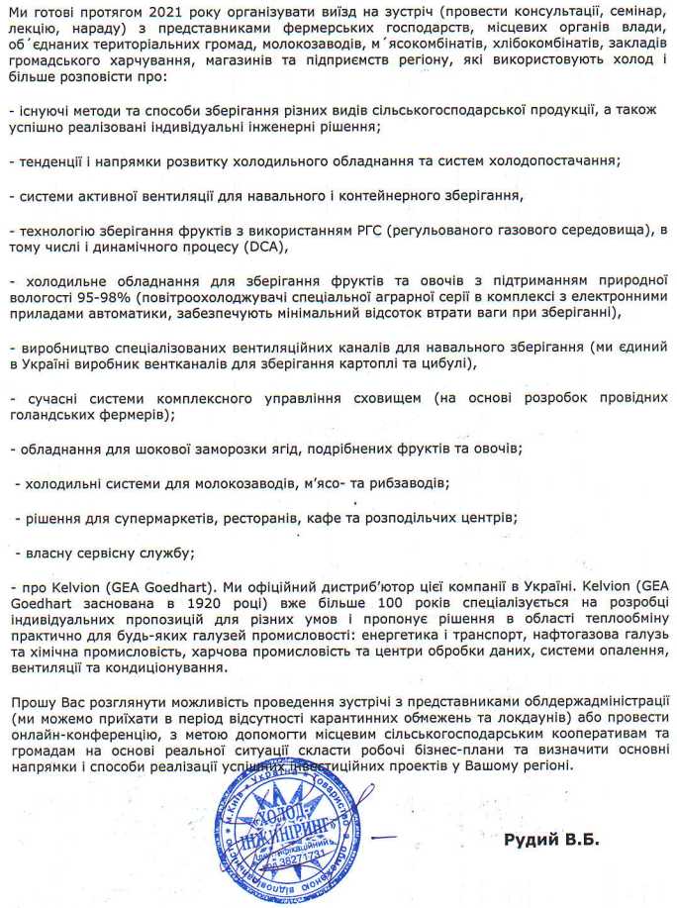

Фото реалізованих об´єктів:

ФГ «Таврія скіф», Запорізька область
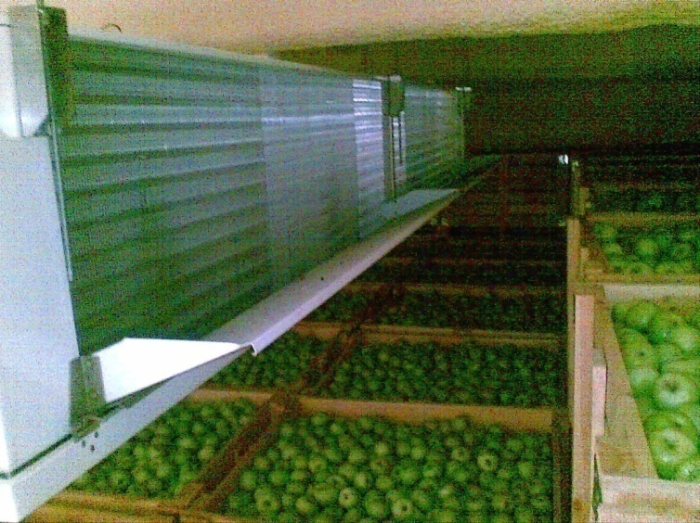
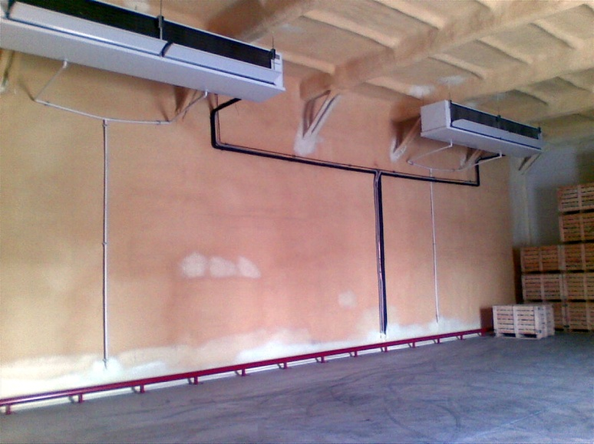

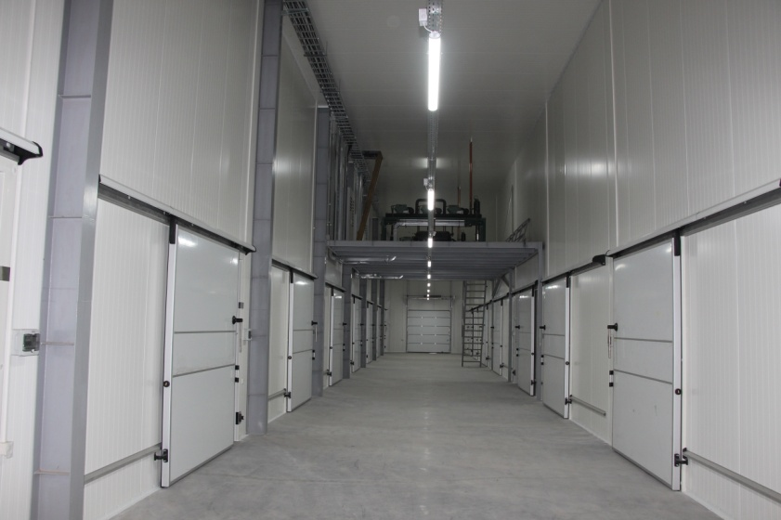
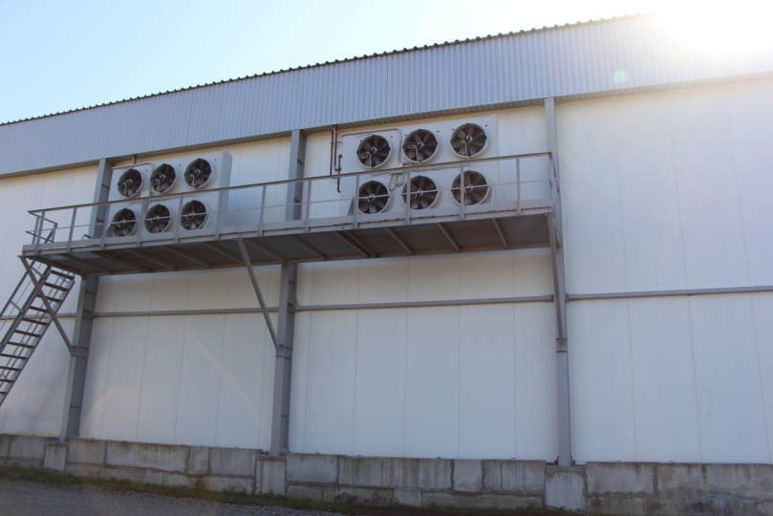

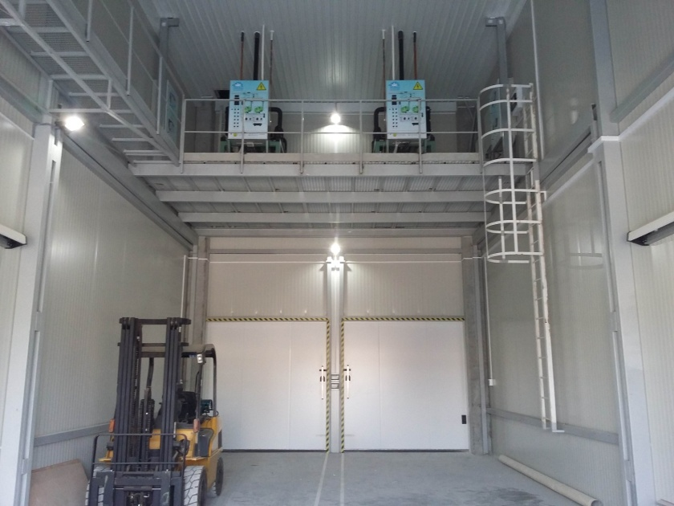
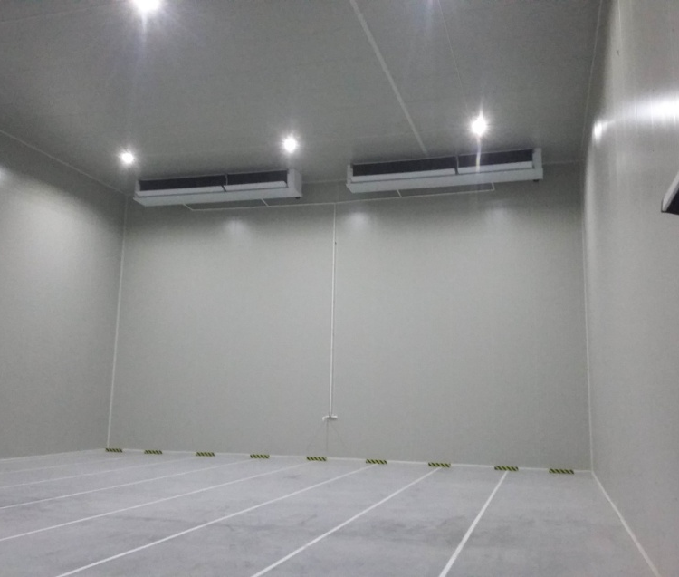
ФГ «Юг», Каховка

ФГ «Труд», Нова Каховка

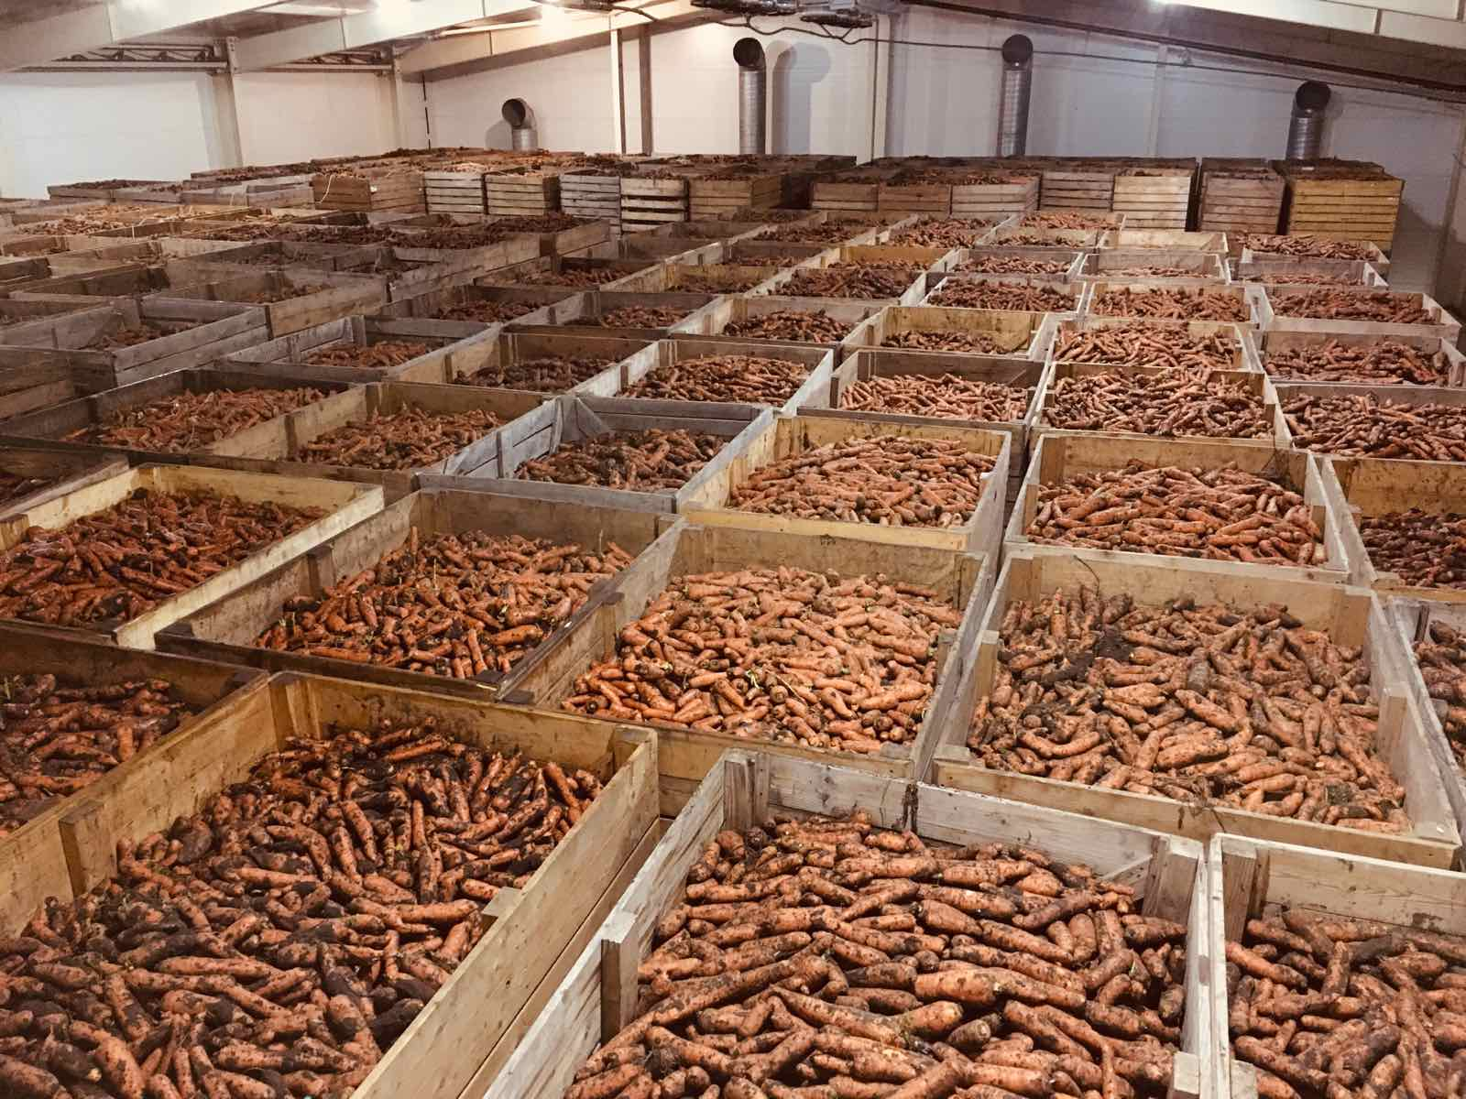
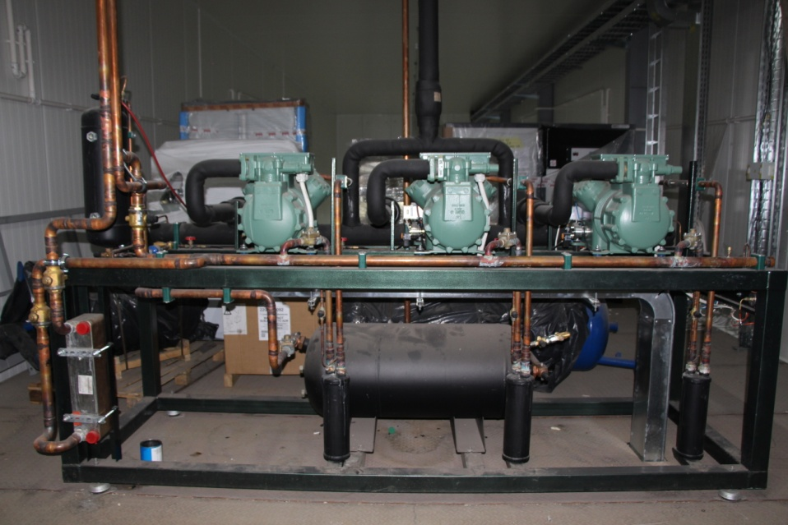
Заморозка малини 5000 кг/добу

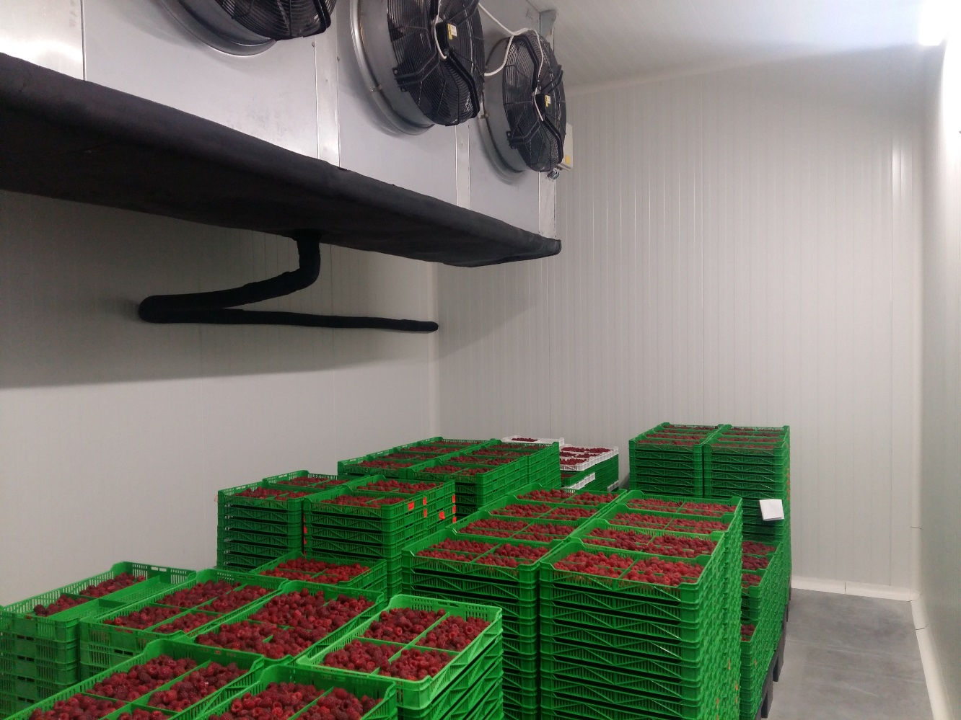

Frozen Foods, заморозка малини 5000 кг/добу

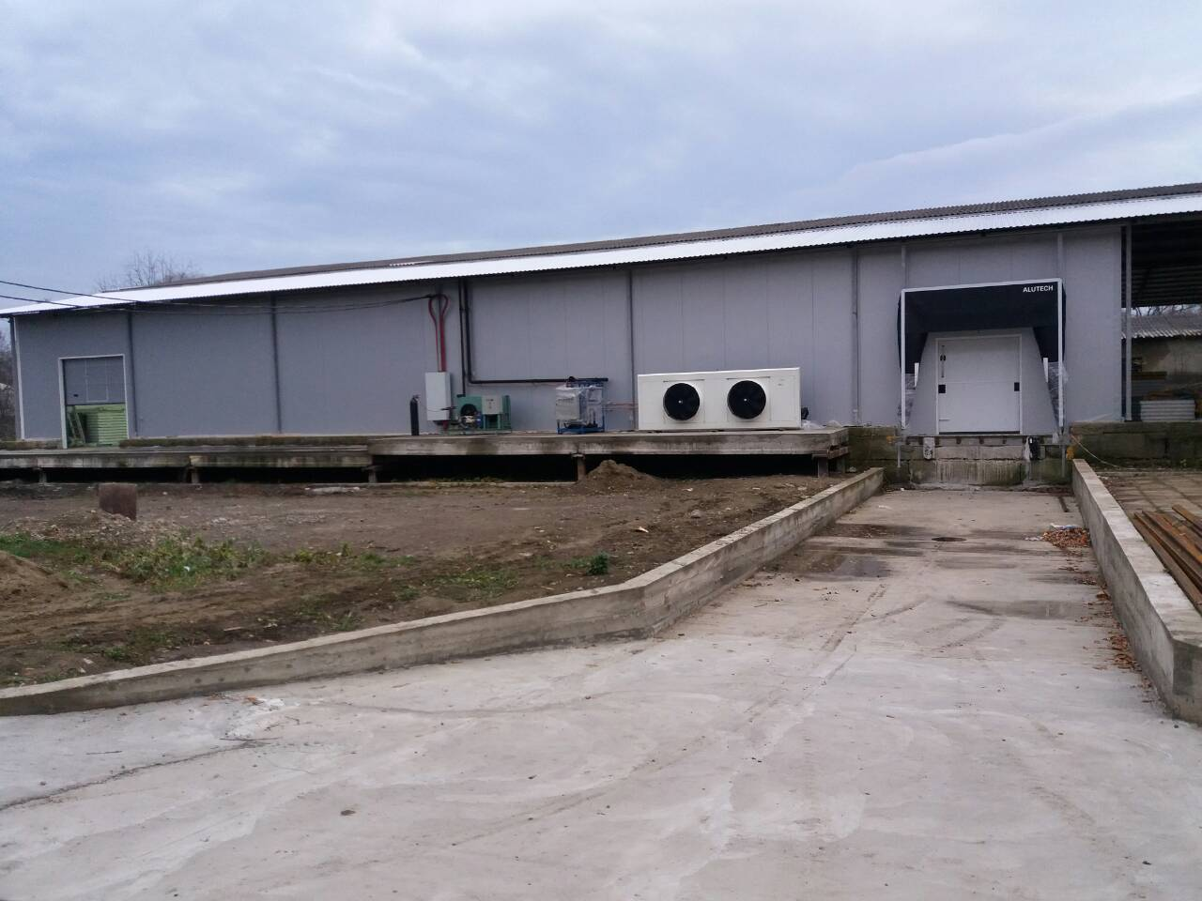

Дібрівка Агросервіс, заморозка малини 3000 кг/добу

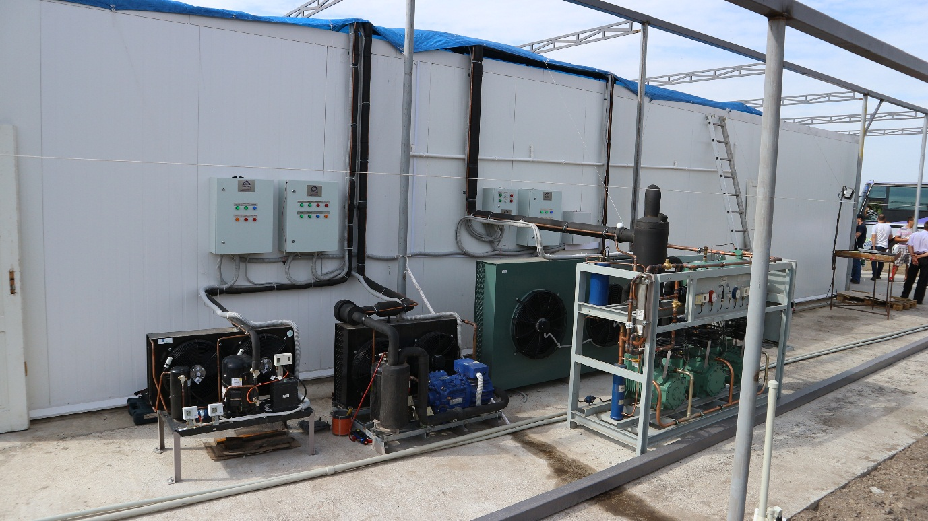

Фото реалізованих технічних рішень

